手指上有個通便穴
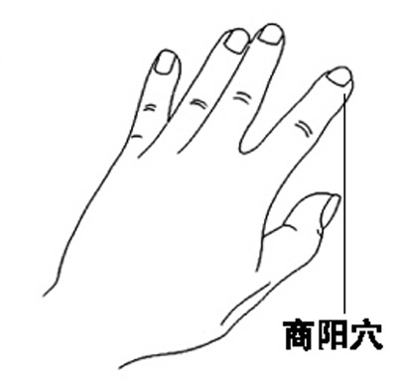
人到老年有三怕，一怕摔跤，二怕激動，三怕便秘。而便秘又是一種多發病、常見病。
我以前就經常便秘，一便秘就用開塞露。自從學習中醫養生知識後，懂得了手陽明大腸經上的“商陽穴”（位置在食指橈側指甲角旁）是治便秘的要穴。現在我一遇便秘，就用大拇指指甲掐“商陽穴”，3—5分鐘就可排便。如果便秘比較厲害，就每天掐兩次，每次5—10分鐘。需要說明的是，掐“商陽穴”不治氣虛引起的便秘（就是覺得肚子脹卻拉不出來），而專治大便已到肛門卻拉不出來，一掐這個穴就出來了，相當於用開塞露。


